CONOCIENDO LOS SERVICIOS DE MENSAJERÍA Y PAQUETERÍA

El Instituto Nacional de Estadística y Geografía (INEGI), la Asociación Mexicana de Mensajería y Paquetería, A.C. (AMMPAC) y la Asociación Nacional Mexicana de Empresas Courier, A.C. (ANMEC) dan a conocer el documento Conociendo los servicios de mensajería y paquetería, mismo que forma parte de la Colección de estudios sectoriales y regionales del INEGI.

Este documento ofrece un panorama económico de las actividades productivas, empleo, salarios, cadenas productivas e inflación, para dimensionar la importancia de los servicios de mensajería y paquetería en la economía.

La información de este estudio es generada y difundida por el INEGI; además, es pública, gratuita y se puede consultar en internet.

Algunos aspectos relevantes de los servicios de mensajería y paquetería en México son:

Los servicios de mensajería y paquetería son fundamentales para la economía del país al permitir la distribución de mercancías tanto para hogares como para empresas. Durante la pandemia esta industria aceleró su crecimiento.

Sobresale que el PIB de los servicios de mensajería y paquetería aumentó 21.4% en 2020 respecto a 2019, mientras que el PIB nacional cayó 8.2%, debido a los efectos de la crisis sanitaria por la Covid-19.

PIB de los servicios de mensajería y paquetería
(Miles de millones de pesos constantes)
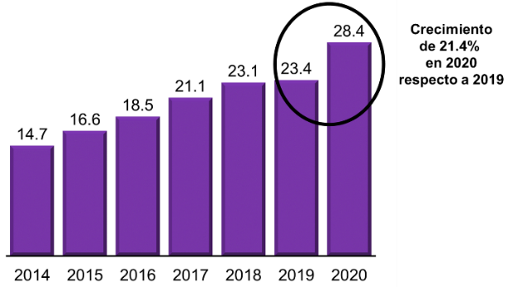

PIB de la economía nacional
(Miles de millones de pesos constantes)
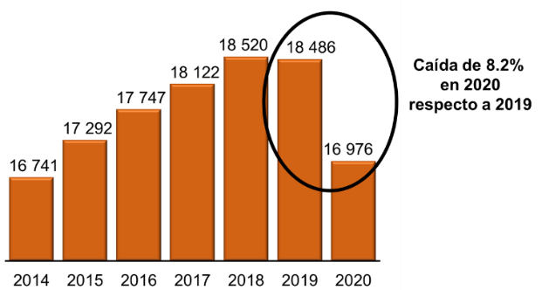

Fuente: INEGI. Sistema de Cuentas Nacionales de México, 2013.

En los servicios de mensajería y paquetería, 76.5% de los insumos utilizados son producidos en el país, lo que implica que esta actividad tiene una elevada integración a la economía nacional.

De las 822 clases de actividad económica que representan el total de la economía, los servicios de mensajería y paquetería apoyan a 743 actividades, que equivalen a 90% de la economía.

De cada peso que se produce en los servicios de mensajería y paquetería, la mitad corresponde al valor agregado, el cual es el nuevo valor que se genera en esta actividad a partir de los insumos utilizados.

El personal ocupado en los servicios de mensajería y paquetería, en lo general, presenta una tendencia de crecimiento desde 2008. Dichos servicios dan empleo a 64 mil personas.

Información más detallada se puede consultar en el documento disponible en internet: https://www.inegi.org.mx/app/biblioteca/ficha.html?upc=889463903727

-oOo-

www.inegi.org.mx  @INEGI_INFORMA | http://ammpac.org.mx/

